浅谈“矿物电缆”施工工法

1 前言
随着社会经济的迅猛发展，电力施工的缆线的变化也随之增多，施工工艺也愈来愈科学化和工艺化。矿物电缆也应运而生。某工程就大量使用该种型号的电缆。从施工质量和施工工期上，比原普通电缆均有较大的提高。

2 工法特点
该种电缆从施工难度、方法、工艺均有自已的特点。由于该种型号的电缆其外壳由一定长度的铜管拉制而成，其电缆长度与线芯数均受到一定的限制，具体表现在：
2.1因铜管长度一定，线芯越大，外径越大，成型长度越短。最大长度为100m左右。
2.2由于其外壳由铜管拉制而成，其外径受到一定的限制。所以该种电缆大于35mm2的无五芯电缆，只能采用一根四芯和一芯组成。
2.3因此电缆全部由铜及矿物质制成，其本身为不燃物质。且强度较大，故能直接明敷于支架上。
2.4其本身的不燃性，矿物质的无污染等。更不会产生任何有害气体及二次污染。实际上称得上是环保绿色产品。
2.5使用寿命长，矿物质材料耐高温，且不易老化。

3 敷设方式及运输
3.1敷设方式
与塑料绝缘电缆相比，矿物绝缘电缆的敷设方式有如下的敷设方式：

1、沿支架卡设
电缆在支架上卡设时，要求每一个支架处都有电缆卡子将其固定。固定用的角钢支架在某些场合需考虑耐火等级。

2、沿墙面及平顶敷设
敷设时，首先必须将矿物绝缘电缆矫直，而后再牢靠地固定于墙面或平顶上。做好后应是整齐、美观，其固定间距应符合规定的要求。遇到转弯处，电缆弯曲半径应符合要求，在弯头两侧100mm处均应用电缆卡子固定。
各种规格电缆同时敷设时，电缆弯曲半径均按最大直径电缆的弯曲半径进行弯曲、整齐敷设。

3、暗埋于墙内敷设
必须在墙内凿沟槽后再敷设固定电缆。当电缆敷设好后，经绝缘测试合格后立即抹上防裂泥灰，以保护电缆不受伤，在天花板平顶上暗敷也可按此方法敷设电缆，但在开沟槽时，不得损伤建筑结构的安全。
电缆在墙内的固定，可采用膨胀螺栓埋进墙中，用电缆卡子卡住电缆。
当电缆敷设线路上遇有江、等水域时，矿物绝缘电缆也可在水底下敷设，以达到穿越江、河、湖水的目的。
敷设电缆时，应严格按照施工规范的要求操作，以达到国家验收规范的要求和经济、实用、美观。


3.2现场搬运
现场施工时，矿物绝缘电缆的搬运可采用人工搬运。由于矿物绝缘电缆的生产受到原材料的限制，其长度不象其他电缆可以制造很长，截面小，长度长些，截面大的长度仅几十米。因此其重量并不是很重，最重的一盘电缆的重量仅为150公斤左右，只要三、四个人就可将它搬到现场的任何地方。
当然，若现场条件允许，且搬运工具具备，采用机械搬运也是可以，但在搬运时应做好电缆的防护工作，以免损坏电缆。

4施工准备
4.1材料准备
1、绑扎电缆用的铜卡、或用铜、铁扎线。
2、电缆施放完后，应在每路电缆的两端分别挂上电缆铭牌，铭牌上应标有电缆型号规格长度以及起始端、终止端、施工年月等，以备查考。所以各种铭牌必须准备好。

3、附件的配套
矿物绝缘电缆附件包括敷设附件、中间连接附件、终端附件及密封绝缘附件四类。
敷设附件主要是电缆固定用电缆卡子以及架空敷设时的电缆挂钩。电缆卡子可以采用固定其它电缆用电缆卡子，也可以采用铜卡子或用塑料铜线、铁丝线绑扎固定。铜卡子采用扁铜带制成，厚度视电缆截面大小而定，有1~2mm等多种，可由电缆供应商配套供应，也可自制。敷设附件的数量可根据电缆的固定间距及固定方式估算。
中间连接附件用于电缆中间连接，其规格应根据所使用的矿物绝缘电缆的规格选用。一条线路有几处中间接头就需要几套中间连接附件。
终端附件用于线路两端的连接、固定，其规格也应根据所使用的矿物绝缘电缆规格进行选用。每条线路需要两套终端附件。
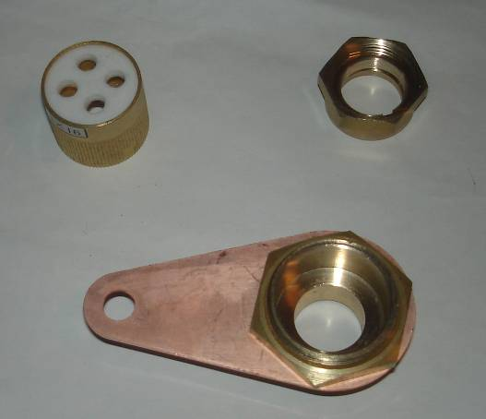
密封绝缘附件用于矿物绝缘电缆电缆中间接头及终端头的密封和绝缘。数量由电缆供应商配套供应。
终端附件如左图一：分别为胶木板、收紧螺母、接地板。中间连接附件及密封绝缘附件如下图二：
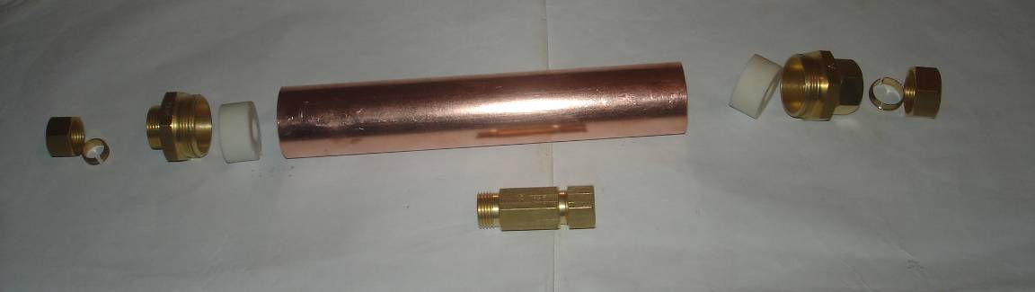
图二
以上配件从上到下，从左到右分别为：收紧螺母、紧圈、螺母、胶木板、护套铜管、压接式铜连接管

4.2施工工具准备
矿物绝缘电缆的敷设除需配备敷设其它电缆所需工具外（如螺丝刀、尖嘴钳、斜口钳、鲤鱼钳、扳手、钢锯、钢卷尺、榔头、圆锉、扁锉、半圆锉、电钻、开孔器、兆欧表、万用表、核相器、测电笔等），还应配备矿物绝缘电缆安装敷设专用工具。
1、汽油喷灯：用于矿物绝缘电缆的驱潮处理以及烘烤热缩绝缘套管。
2、铜皮剥切器：用于接线时矿物绝缘电缆端部铜护套的剥除。
3、铜皮切割器：用于铜护套剥切口的限位、剥离、以及小规格矿物绝缘电缆的切割。
4、电缆弯曲扳手：用于转弯处电缆的弯曲以及线路整理时电缆的矫直。
5、封罐压合器：用于矿物绝缘电缆端头密封罐罐盖的压合。

5施工要求
5.1施工要求
为保证矿物绝缘电缆的敷设质量，在敷设电缆时应按下述要求施工：
1、电缆敷设的全部部径应满足表1.1规定的电缆允许最小弯曲半径的要求。（单位：mm）
电缆外径D | D＜7 | 7≤D＜12 | 12≤D＜15 | D≥15
电缆内侧最小弯曲半径R | 2D | 3D | 4D | 6D
注：多根不同外径的矿物绝缘电缆相同走相时，为达到整齐、美观的目的，电缆的弯曲半径参照外径最大的电缆的进行调整并符合相应的最小弯曲半径要求。
2、电缆在下列场合敷设时，由于环境条件可能造成电缆振动和伸缩，应考虑将电缆敷设成“S”或“Ω”型弯，其半径应不小于电缆外径的6倍。
①在温度变化大的场合，如北方地区室外敷设。
②有振动源设备的布线，如电动机进线或发电机的出线。
③建筑物的沉降和伸缩缝之间。
3、电缆敷设时，其固定点之间的间距，除支架敷设在支架固定外，其余可按下表推荐的数据固定。
电缆固定间距推荐数据
电缆外径D（mm） |  | D＜9 | 9≤D＜15 | D≥15
固定点之间的最大间距（mm） | 水平 | 600 | 900 | 1500
固定点之间的最大间距（mm） | 垂直 | 800 | 1200 | 2000
在明敷设部位，如果相同走向的电缆大、中、小规格有，从整齐、美观方面开率，可按最小规格电缆标准要求固定，也可分档距固定。若电缆倾斜敷设，则当电缆与垂直方向成30°及以下时,按垂直间距固定:当大于30°时,按水平间距固定.
另外,各种敷设方式也可按每米一个固定点固定.
4.电缆敷设时,在转弯及中间连接器两侧,有条件固定的应加以固定.
5.计算敷设电缆所需长度时,应考虑留有不少于1%的余量。
6．单芯电缆敷设时，推荐按表1.3中列出的电缆排列方法进行敷设,且每路电缆之间留有不少电缆外径2倍的间隙，则应考虑载流量减少系数。
7．对电缆在运行中可能遭受到机械损伤的部位，应采取适当的保护措施。
8．单芯电缆敷设时，应逐根敷设，待每组布齐并矫直后，再作排列绑扎，绑扎间距以1~1.5m为宜。
9．当电缆在对铜护套有腐蚀作用的环境中敷设时，或在部份埋地或穿管敷设时，应采用有聚氯乙烯外套的矿物绝缘电缆。
10、在布线过程中，电缆据断后应立即对其端部进行临时性封端。
11、矿物绝缘电缆的铜护套必须接地且为单端接地。电缆（单芯）用于交流电网时，由于交变磁场的作用，在电缆铜护套上产生感应电势，如果电缆两端接地形成回路，便会产生与线芯电流方向相反的纵向电流。
12、对于大截面单芯电缆，用于交流电网时应采取涡流消除措施。在交变电流作用下，铜护套上会形成横向涡流，能造成能量损耗。当线路负荷特别大而需用两组以上的电缆时，可排列两组或多组电缆，但每组之间要留有两倍电缆外径的距离，而且每组电缆接线位置应相同。此外，在电缆进配电箱、柜时，为固定电缆，需在箱、柜板面上打孔，同样为防止电缆在进箱、柜的铁皮板面上产生涡流，在箱、柜板面上面开孔，或加垫非磁性材料的隔板固定电缆，以防涡流产生。若箱、柜无底板，则应考虑采用支架固定电缆，这种支架一般采用铝母线，或铜母线加工制作、打孔。当采用扁钢或角钢制作支架时，这时也应参照上述方法开孔，以防为涡流产生。
注意：孔径的大小应以穿这根电缆时，所选终端封套穿板螺纹外径大小作为开孔的依据，终端封套由供应商配套供应，其大小按电缆截面规格确定。
13、矿物绝缘电缆采用架空敷设时，如果跨越的间距不大，则可将电缆直接固定于两端的支持物上。如果是跨越的间距较大，应采用沿钢索敷设的方法，如前所述。架空电缆在两端的直接进户处，如果是穿越墙壁的，则应在进户处预埋一根直径大于电缆外径的1.5倍的瓷管或塑料管，以便电缆穿进户内。当电缆穿进后，管口应用堵泥封住管口，以防雨水渗入。当电缆沿钢索悬挂敷设时，在钢索的两端固定处，悬挂的电缆应考虑做一次振膨胀环，防止大风吹动引起的振动和热胀冷缩现象。特别的北方地区，要考虑避免冬季电缆的断裂，所以也要考虑到悬挂的电缆有一定的垂度。

6中间头制作方法
此种电缆的施工方法施放与一般电缆相同，在施放过程中，主要是中间头与终端头的制作。其流程为锯→切→剥→安→烤→胶→压→套→接→封。以下只对电缆头的制作作简单介绍：
锯：在施放电缆时，电缆有中间接头的位置需有多余的交叉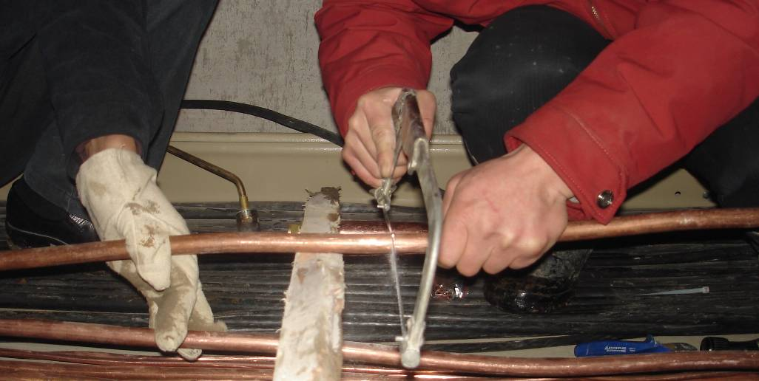
图三
电缆作接头时，需将电缆锯断，使电缆头对头对齐。并加联接器的端头（如图三）。
切：在电缆铜外壳上，离锯除的端头1/2长的联接器的位置处，切出一个深约0.1~0.5mm的环形切口。切口的具体深度应视铜护套厚度而定，切口不能太深也不能太浅，太深了会使铜护套向内弯边，减少切口处的绝缘厚度，甚至使铜护套与线芯接触造成短路；太浅则剥除铜护套后，会使铜皮口向外张开而无法安装附件。切口深度可通过铜皮切割器手柄上的调整螺杆进行调整。沿电缆一周切出一道深为保护外壳厚度一半的线。在保证下道工序的剥的整齐的条件下不破坏线芯（如图四）。
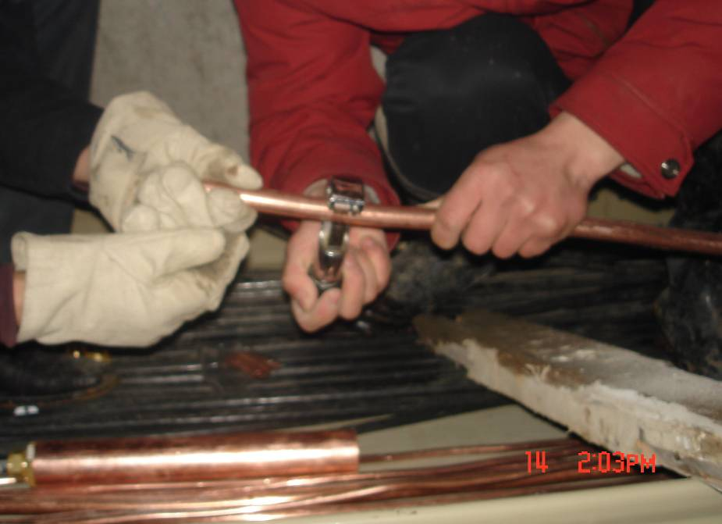
图四
剥：在安装、制作矿物绝缘电缆的中间连接头和终端时，均需将电缆末端的金属护套剥除，以便于电缆的连接安装。采用斜口钳剥切：在确定需剥除的铜护层的长度，在切口切好后，用斜口钳在铜护套端头掰卷出一个长约5mm的三角斜条，将斜口钳住掰出的斜条，沿铜护套成45°斜角旋转使铜皮成螺旋形逐段剥出，在剥除过程中不要将剥出的铜皮沿根部剪断。即将剥至于环形切口时，应慢慢转动斜口钳，使铜皮缓慢剥出以保证切口的圆整、平齐、光洁（如下图五）。
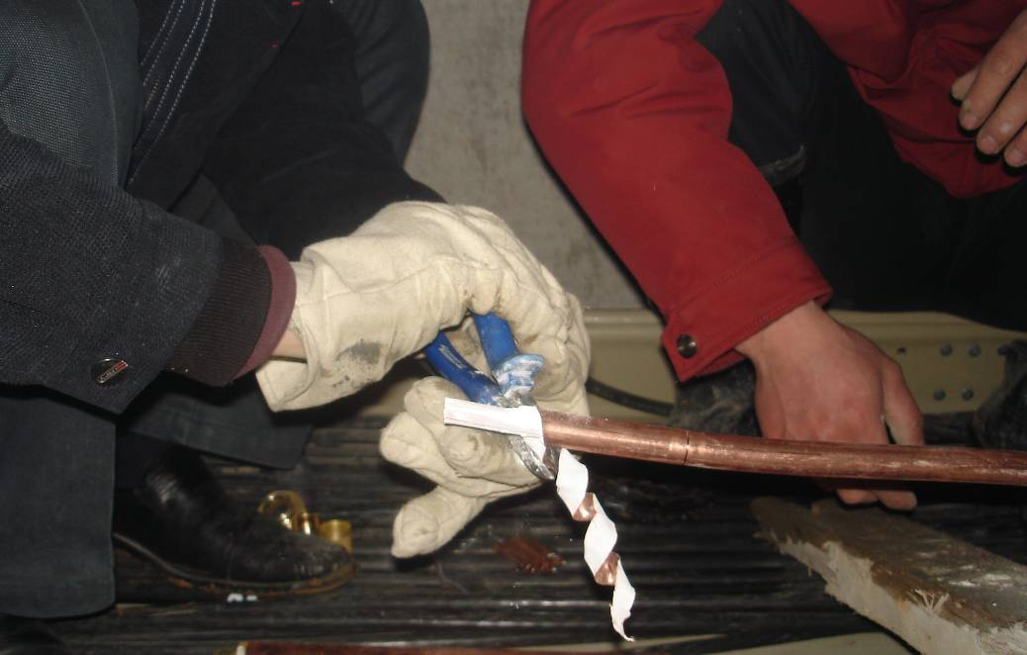
图五
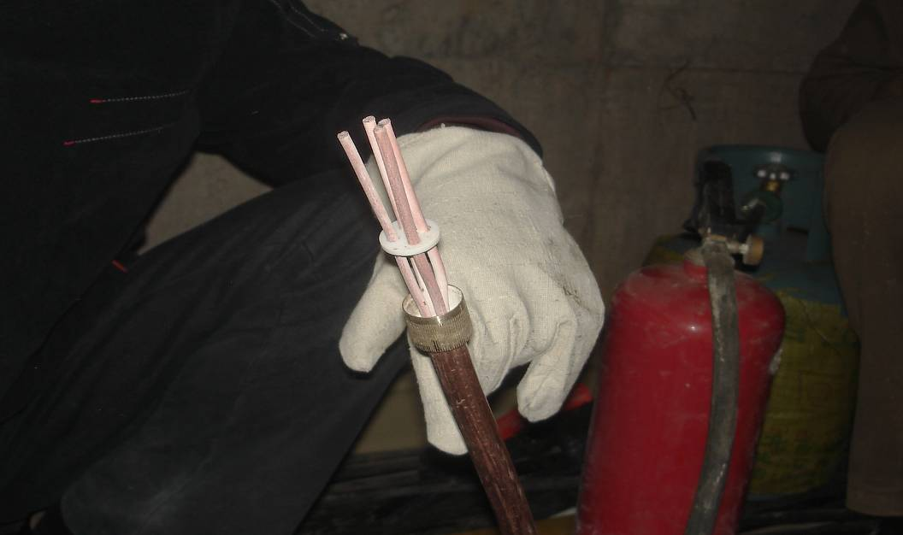
（图六）
安：将剥完后外壳的电缆清除干净后，将线芯均匀分开（如图六）。保证胶木板能很好地安装于线芯上。
烤：采用汽油喷灯对电缆进行驱潮以及热缩套管的加热收缩。电缆的驱潮方法；矿物绝缘电缆的氧化镁粉极易吸潮会使其绝缘急剧下降。在施工过程中一旦发现电缆吸潮，应及时对受潮段进行驱潮处理。电缆的驱潮方法如下（如图七）。
1、点燃喷灯火焰，燃烧至火焰无烟雾并呈透明的微蓝色；
2、将电缆受潮段端末向上倾斜，喷灯的火焰移至受潮电缆；
3、火焰往端末方向缓慢喷火焰，使电缆受热而将潮气慢慢地赶出。潮气侵入深度一般为30~20cm.；
4、火焰从下往上烘烤，烘烤不得少于五次。
热缩套管的加热收缩的方法：用喷灯火焰均匀加热热缩管使之收缩紧密。加热使采用外焰，并以较快的速度沿套管家往端末
移动，以防热缩套管过热熔脱。
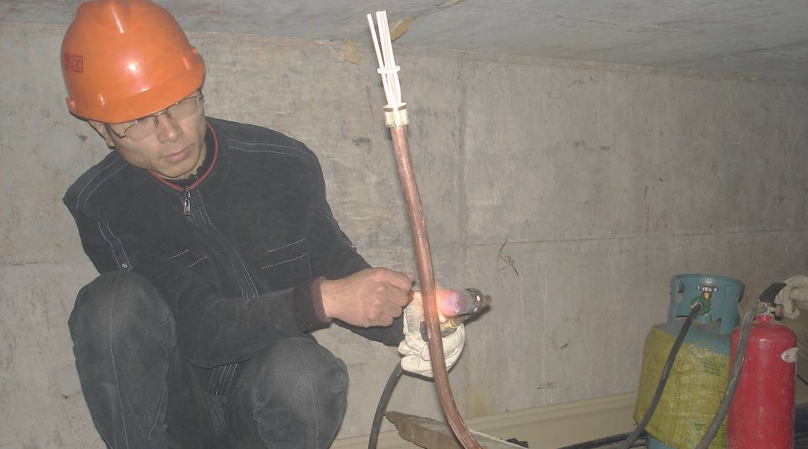
（图七）
胶：用火烤过后，立即用有机胶对联接器的封头内进行注胶。注胶时，要保证饱满充实。胶内无气体及污物等。如图八
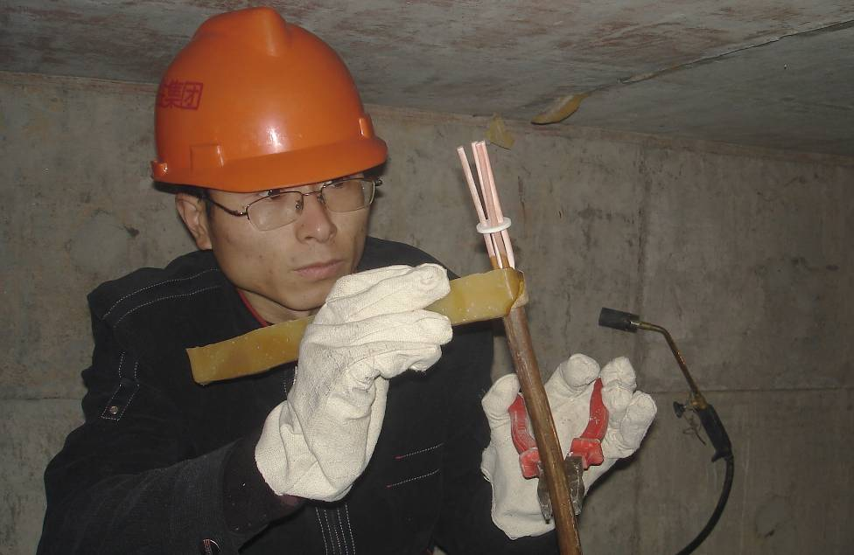
（图八）
压：在胶未冷时，即时压下胶木板。使有机胶与外部隔离。保证潮汽不再进入电缆内。（注下图中白颜色圆形板为胶木板）
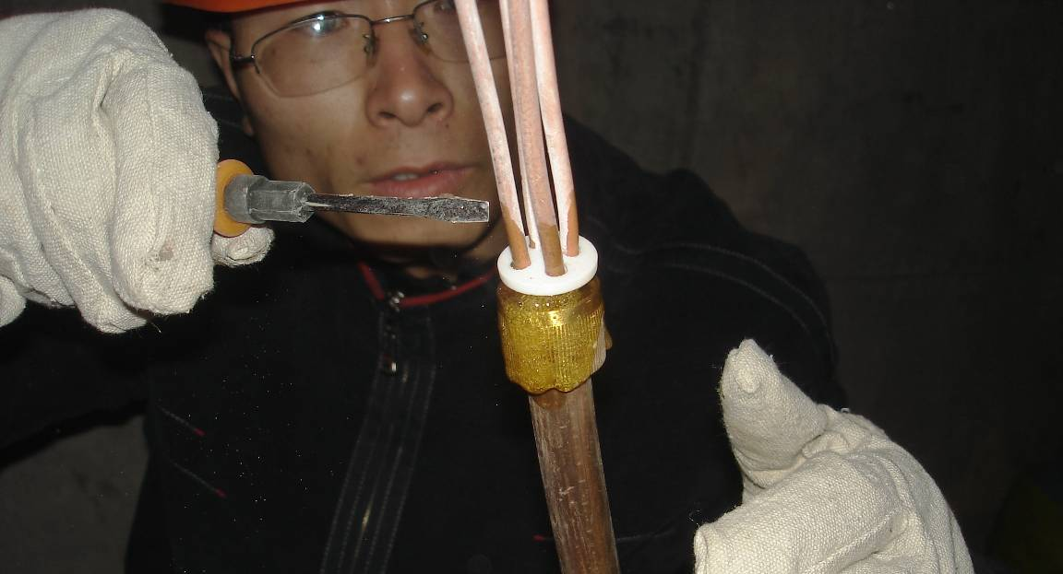
（图九）
套：在压完胶木板后，应清除线芯上溅物，在各线芯上套上相应大小的热塑管，热塑管大小一定要与线芯大小相匹配。在套热塑管时特别要保证各管口对齐，且露出的线芯为铜导管的一半长度后，按上述热缩套管的加热收缩的方法进行加热，使热塑管紧紧附着在线芯的外表面。保证线芯的绝缘。同时采用绝缘表测试电缆两端的电阻。单根电缆绝缘电阻应达到100MΩ以上，若达不到，则电缆可能已经吸潮，这时应对电缆进行驱潮处理。电缆的驱潮应一端一端进行，一端驱潮后，若阻值没什么变化则需要对电电缆的另一端头进行驱潮。若两端驱潮处理后，绝缘电阻仍然很低，则可能电缆中间可能有破损，这时应及时处理。
接：在已热塑好的电缆一端再套上大一号的热塑管及联接器外套管。采用配套的铜管将要连接的电缆线芯套在一起，两线芯不得相交，在套管中间不得有空隙，即相连接的线芯端头应相互连接在一起。在安套管时，套管与已热塑好的热塑管端头相连。但不得压住已热塑好的热塑管。采用压接钳压接已套好的热塑管。压接时，各线芯上的套管应整齐。压接可一起压接，也可分芯压接，但压接完第一遍后，压接钳旋转90度后，再压接一次。在压接过程中。必须保证被压接的线芯无毛刺。以免刺破外面的热塑管。同时在压接时，必须保证电缆在同一直线上。保证联接器套管顺利套进其中。压接好后，将热塑管放在套管上。再一将加热，使铜导管有很好的绝缘（如图十）。
封：移动联接器外套管，套住已接好的电缆头，并旋上套管两端的螺帽，封住电缆头。并贴上标签，注明电缆在回路，编号，作用、来源及所处部位。
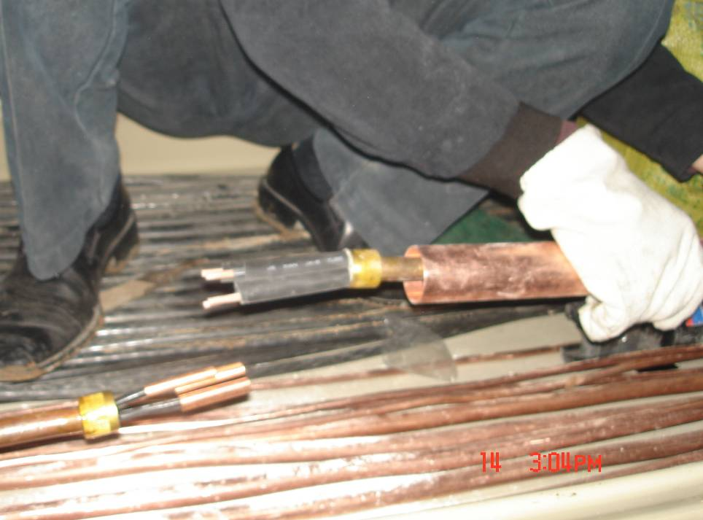
（图十）
一般情况下，为保证电缆的接头的可靠性。在封之前，在热塑管外还缠一层绝缘塑带。保证压接时出现的毛刺不与外面的联接器套管接触，出现短路现象。

7电缆的封堵
在施工过程中，不可避免地对电缆进行切割。而矿物绝缘电缆极易吸潮，电缆一旦割开或锯断，就应立即进行临时封端，以防潮气进入而给施工带来不必要的麻烦。
电缆临时密封方法有多种，常用的两种：采用热缩管封端；采用自粘橡胶带封端。热缩管封端有两种形式，一种为直接采用内壁涂有热熔胶的热缩套管。其制作方法如下：
1、用剥切刀具剥去电缆的铜护套，露出约810厘米的铜芯导线，揩去表面氧化粉末。
2、如果是单芯电缆，套进与电缆截面相应的带热熔胶的热熔胶的热缩套管；如果是多芯电缆，可在芯与芯之间绕包几层自粘性橡胶带，再整根绕包，使芯间、芯与外护层之间绝缘，再套进热收缩管。套入热缩套管时，一半套在铜护套上，另一半套在铜芯线上。
3、用喷灯火焰均匀加热热缩管使之收缩紧密。加热使采用外焰，并以较快的速度沿套管家往端末移动，以防热缩套管过热熔脱。
另一种方式是用无胶热缩管配合热熔胶进行制作。其制作方法如下：
1、用剥切刀具剥去电缆的铜护套，露出约8~10厘米的铜芯导线，揩去表面氧化镁粉末。
2、用喷灯火焰对电缆剥切口加热，然后涂以热熔胶。
3、芯间充满热熔佼以后，套进无胶热缩管，按上述相同方法加热收缩密封。
自粘性橡胶带封端，采用二层不同的材料半搭盖绕包形式封端，内层为自粘橡胶带，外层为聚氯乙烯粘胶带。绕包时，自粘带应拉伸到原长的二倍进行绕包，并绕包多层端未稍大，大约60~80毫米。制作时先用自粘胶带绕包，然后再外端绕包聚氯乙烯胶带。要求绕包密实，以保证端未密封。

8绝缘电阻的测量
特别注意的是：电缆的临时封端方法均应在电缆绝缘测试达到规定数值以上才能进行。如绝缘电阻偏低，或者绝缘很差，则必须进行电缆的驱潮处理或切去受潮端头，使绝缘达到要求后才能封端。
电缆头接好后，应对整条电缆进行绝缘测试， 单芯电缆的测试只是线芯对地的绝缘测试。其测试方法是按前述方法剥除电缆两端铜护套；将兆欧表（500V）的“L”线接电缆的芯线，“E”线接电费的铜护套，测量绝缘。而多芯电电缆的绝缘测试包括线芯对地绝缘和线芯间的绝缘（即相间绝缘）测试。对地绝缘与相间绝缘的测试可以同时进行。其测试方法按前述方法剥除电缆两端铜护套后，将兆欧表（500V）的“L”线接在电缆的一根芯线，“E”线接在电缆的铜护套，并将其它线芯与金属护套连接在一起，测试其绝缘；一根芯线的绝缘测试完毕后，将“L”线换至另一根芯线，再把其它所有的芯线与护套连接在一起进行测试，直至所有线芯的绝缘都测试完毕。

9安全要求
在施工过程中，必须注意施工安全。主要有以下几个方面进行：
1、安全用火，在施工中，必须用到高温烘烤。除了防火外烧伤、炀伤是主要的防护重点。
2、施工中，使用切割机具时，应注意人身安全及电缆外壳的破坏。
3、一般情况下，电缆施工是在电缆井或桥架、支架上进行。所以施工时一定注意电缆的交叉破坏。特别是与普通电缆混合施放时，用火安全尤为重量。

10环保措施
该种电缆本身为一种环保型电缆，故在施工过程中，施工环境也十分重要。这是由该种电缆的自身特点决定的。
1、电缆的防潮性要求，电缆在切锯合应立即封存，所以在施工时，也必须是干燥的环境里进行。
2、电缆在剥除外壳后，其外壳是一层锋利的铜屑，必须即时清除。
3、剥除后，矿物质粉会洒落。应集中收存。以便施工场地的干净。
附：

“矿物电缆或柔性防火电缆”施工要求及注意事项施工注意事项：
一、本电缆在施工过程中，不应随意分割。只有在附件安装时方可割断，且电缆一旦分割，必须即时安装终端和联接器。
二、电缆全长均为直线敷设或所联接电器可能产生振动时，应在允许的场合设置膨胀环。
三、在整个放线过程中，电缆绝对不能有扭绞，打结现象。敷设时，应十分注意电缆的拉动行进，切勿将电缆在地面上、粗糙的墙面上或坚硬的物体上连续拖动摩擦。
四、绝对禁止电缆在坚硬、锐利的物体上拖动以及遭受尖锐物体的撞击。严禁带电的电焊龙头及其回路直接或间接接触、碰撞电缆。接线时应保证电缆铜护套的良好的接地。
施工要求
一、电缆在施工过各中除保证一定的弯曲半径外，特别注意多根不同外径的矿物绝缘电缆相同走相时，为达到整齐、美观的目的，电缆的弯曲半径参照外径最大的电缆的进行调整并符合相应的最小弯曲半径要求。
二、电缆在下列场合敷设时，由于环境条件可能造成电缆振动和伸缩，应考虑将电缆敷设成“S”或“Ω”型弯，其半径应不小于电缆外径的6倍。
在温度变化大的场合，如北方地区室外敷设。
有振动源设备的布线，如电动机进线或发电机的出线。
建筑物的沉降和伸缩缝之间。
计算敷设电缆所需长度时,应考虑留有不少于1%的余量。
单芯电缆敷设时，每路电缆之间留有不少电缆外径2倍的间隙，则应考虑载流量减少系数。每根应逐根敷设，待每组布齐并矫直后，再作排列绑扎，绑扎间距以1~1.5m为宜。
在布线过程中，电缆据断后应立即对其端部进行临时性封端。
矿物绝缘电缆的铜护套必须接地且为单端接地。电缆（单芯）用于交流电网时，由于交变磁场的作用，在电缆铜护套上产生感应电势，如果电缆两端接地形成回路，便会产生与线芯电流方向相反的纵向电流。
对于大截面单芯电缆，用于交流电网时应采取涡流消除措施。在交变电流作用下，铜护套上会形成横向涡流，能造成能量损耗，在电缆进配电箱、柜时，为固定电缆，需在箱、柜板面上打孔，同样为防止电缆在进箱、柜的铁皮板面上产生涡流，在箱、柜板面上方开孔或加垫非磁性材料的隔板固定电缆，以防涡流产生。若箱、柜无底板，则应考虑采用支架固定电缆，这种支架一般采用铝母线，或铜母线加工制作、打孔。当采用扁钢或角钢制作支架时，这时也应参照上述方法开孔，以防为涡流产生。
注意：孔径的大小应以穿这根电缆时，所选终端封套穿板螺纹外径大小作为开孔的依据，终端封套由供应商配套供应，其大小按电缆截面规格确定。
电缆采用架空敷设时，如果跨越的间距不大，则可将电缆直接固定于两端的支持物上，如果是跨越的间距较大，应采用沿钢索敷设的方法，如前所述。架空电缆在两端的直接进户处，如果是穿越墙壁的，则应在进户处预埋一根直径大于电缆外径的1.5倍的瓷管或塑料管以便电缆穿进户内。当电缆穿进后，管口应用堵泥封住管口，以防雨水渗入。当电缆沿钢索悬挂敷设时，在钢索的两端固定处，悬挂的电缆应考虑做一次振膨胀环，防止大风吹动引起的振动和热胀冷缩现象。特别的北方地区，要考虑避免冬季电缆的断裂，所以也要考虑到悬挂的电缆有一定的垂度。

